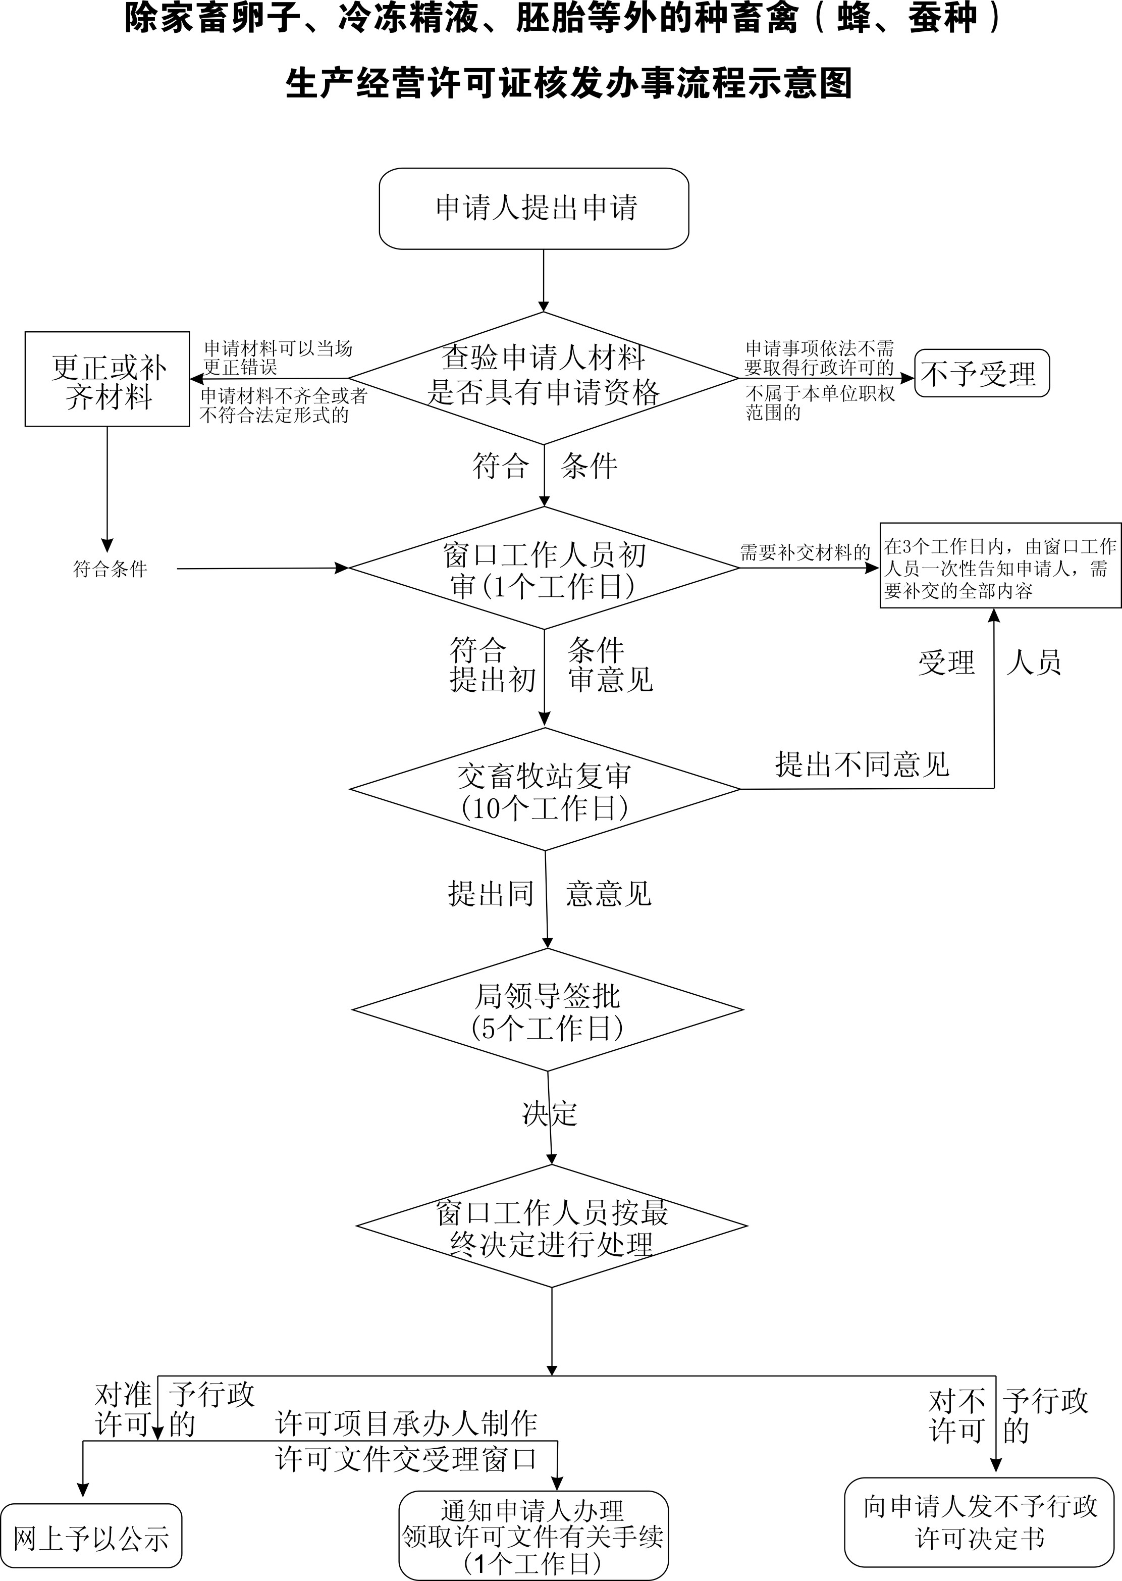

除家畜卵子、冷冻精液、胚胎等外的种畜禽(蜂、蚕种)生产经营许可证核发办事指南

BSZN-005700—2016

一、受理范围
沧源佤族自治县农业局
2016年9月20日发布

本行政许可适用于沧源佤族自治县行政区域内从事畜禽品种（含品系、配套系，下同）资源保护、培育和种畜禽引进、生产、经营、推广、使用及管理等活动的单位和个人。

二、审批条件

（一）新办的准予批准条件：
1.生产经营的种畜禽必须是通过国家畜禽遗传资源委员会审定或者鉴定的品种、配套系，或者是经批准引进的境外品种、配套系；
2.有与生产经营规模相适应的畜牧兽医技术人员；
3.有与生产经营规模相适应的繁育设施设备；
4.具备法律、行政法规和国务院畜牧兽医行政主管部门规定的种畜禽防疫条件；
5.有完善的质量管理和育种记录制度；
6.具备法律、行政法规规定的其他条件。

（二）依申请变更准予批准的条件：
1.生产经营的条件和生产场地未发生变化；
2.出具相关部门的有效证明材料，变更情形经审查核实。

（三）补证的准予批准条件：
1.损毁的，凭原证申请补发；
2.遗失的，须签署承诺书后补发。
（四）依申请注销的准予批准条件：
1.生产经营单位或个人提交书面注销申请；
2.提交《种畜禽生产经营许可证》原件。

三、受理地点和办事窗口
受理地点：沧源佤族自治县农业局（沧源佤族自治县勐董镇希望路244号）
办事窗口：沧源佤族自治县畜牧技术推广站
办公时间：周一至周五，上午8:00—11:30，下午14:30—17:30
乘车方式：县内可乘出租车到畜牧兽医局办公区。

四、申请材料
除家畜卵子、冷冻精液、胚胎等外的种畜禽(蜂、蚕种)生产经营许可证核发申请材料目录

序号 | 提交材  料名称 | 原件  /  复印件 | 纸质  /电子  文件 | 份数 | 新办 | 增  项 | 到期  复查 | 依申请变更  （生产条件变更） | 其他依申请变更 | 补证 | 依申请注销
1 | 《种畜禽生产经营许可证》申请表 | 原件 | 纸质 | 1 | √
2 | 种畜禽场基本情况调查表 | 原件 | 纸质 | 1 | √
3 | 动物防疫条件合格证 | 复印件 | 纸质 | 1 | √ |  | √ | √ | √ | √
4 | 种畜禽来源证明相关材料 | 复印件 | 纸质 | 1 | √ | √ |  | √ | √ | √
5 | 工商营执照 | 原件及复印件 | 纸质 | 1 | √ |  | √ | √ | √ | √
6 | 其他按规定必须提供材料 | 复印件 | 纸质 | 1 | √

注：复印件应选用A4纸张，同时加盖公章。

五、审批时限
法定时限：30个工作日
承诺时限：20个工作日

六、审批收费
本审批事项不收费。
七、审批结果及送达方式
审批结果：种畜禽生产经营许可证
送达方式：直接领取
沧源佤族自治县畜牧技术推广站
八、咨询及监督渠道
咨询电话 0883-7125262，监督电话 0883-7121108
咨询及投诉地址：沧源佤族自治县畜牧技术推广站（勐董镇希望路244号） 沧源佤族自治县农业局
九、文书表单及办事指南下载

下载地址：沧源县人民政府公众信息网—信息公开—行政审批事项办事指南

直接领取:沧源佤族自治县畜牧技术推广站

